

Referat af afdelingsbestyrelsesmøde onsdag 7 oktober 2009 – kl. 18,00 Tinggården 100

Dagsorden den 7 oktober 2009

1. Nyt Til/ fra Ejendomskontoret
2. Nyt til / fra DAB
3. Postgennemgang
4. Redegørelse om ejendoms funktionærens efteruddannelse mm.
5. Køkkener - finansieringen former og behovsanalyse.
6. Godkendelse af referater fra Afdelingsbestyrelsesmødet 18 august 2009 -
7. Orientering om Tinggårdens økonomi
8. Regnvandsopsamling i Tinggården
9. Kalender opgaver
10. Eventuelt
11. ”Tænketanken” om fremtiden i Tinggården
12. Løbende sager gennemgang

Indkaldt afdelingsbestyrelsen:

Navn:
Simon Botfeldt | 4 | Tilstede
Jørgen Kieler | 33 | Afbud
Jakob Lindberg | 55 | Tilstede
Ejendomskontoret | 118 | Tilstede
Merete Jensen | 120 | Tilstede
Asger Graae | 164 | Tilstede

Suppleanter
Nicoline Riegels | 106 | Afbud

Indkaldt den 7 oktober 2009

Ingen

I tilfælde af forfald ”Husk at melde afbud til ejendomskontoret dagen før mødet.”

Indkaldt af: Asger Graae

Referatet er udsendt den 7 oktober, pr. e-mail til Afdelingsbestyrelsen, Ejendomskontoret, DAB.
Nyt Til/ fra Ejendomskontoret  - Fra kontoret  - Se Bilag 1 side 8  - Til kontoret | v/Ejendomskontoret
Nyt til / fra DAB  - Fra DAB  - Til DAB | Inspektør og  DAB
Postgennemgang –  - Grus belægning på torvet fungerer som kattegrusbakke – ejendomsmesteren undersøger evt. andre muligheder til næste møde  - Faldsikring på vindeltrappen til hullet – ejendomsmesteren undersøger om det er lovligt mm. | v/alle
Redegørelse om ejendoms funktionærens efteruddannelse mm.  - Det er vedtaget at funktionærernes efteruddannelse fortsætter som planlagt | v/DAB
Køkkener - finansieringen former og behovsanalyse.  - Der er planlagt ca. 10 køkkener i dette budgetår, og flere i de kommende år. | v/alle
Godkendelse af referater fra Afdelingsbestyrelsesmødet 18 august 2009 - venter til næste møde 16 november 2009 grundet at der er bestyrelsen der ikke kunde læse referatet. | v/alle
Orientering om Tinggårdens økonomi  - Der er lavet en budget opfølgning i august, det ser fint ud og der er ikke underskud på de forskellige konti uden det er planlagt.  . | v/alle
Regnvandsopsamling i Tinggården  - Der er opsamlet meget vand, der er problemer med, at det går for langsomt med det nuværende system.  - Jakob arbejder på en bedre løsning med haner henne ved haverne. Materialerne er allerede indkøbt og Jakob monterer i løbet af vinteren. | v/alle
Kalender opgaver | v/alle
Eventuelt  - Tom har ansøgt om at genoptage sit Hønsehold i baghaven - det er vedtaget at hønseholdet genoptages. | v/alle
”Tænketanken” om fremtiden i Tinggården | v/alle
Løbende sager gennemgang | v/alle

Næste Afdelingsbestyrelsesmøde er mandag 16 november 2009 - kl.18.00 Tinggården nr.: 100
Løbende sager

På Dagsorden | Op startet | Afsluttet | Emne | Ansvarlig
Venter | 01.12.03 | 07.10.09 | Møde med Møllegården, Mølleparken, Køge kommune og Tinggården mødes desuden den 2. mandag i maj & ? | Simon/Jakob
På afdelings  møder | 15.05.08 |  | Nedsætte en tænketank om fremtiden i Tinggården -  Alle der er interesseret skal kontakte Jørgen Kieler, Tinggården 33. | v/Jørgen, Jakob, Simon, Tom og Asger
05.01.09 | 2010 |  | Uddeling af tilskud til fælleshusene
Foråret  2010 | 13.12.04 |  | Markedsføring af Tinggården - styrke udlejningen | Alle
2010 | 20.08.07 |  | Tilstandsvurdering - (Oprettelse af lokalstyret database for Tilstandsvurdering)
16.11.09 | 07.10.09 |  | Opdatering af hjemmesiden
16.11.09 | 07.10.09 |  | Foto konkurence
16.11.09 | 24.09.08 |  | Køkkener – i resten af Tinggården.
 |  | 18.08.09 | Høstfest – oktober 2009
16.11.09 |  |  | Kalender opgaver for Tinggården
16.11.09  05.01.09 |  |  | Brinstorm dag for fremtiden i Tinggården
16.11.09 |  |  | Ny møderække for Afdelingsbestyrelsen
16.11.09 |  |  | Tinggården om 20 år !!!!????  Vindmøller laug  Energi opsamling
05.01.10 |  |  | DAB indkaldes: Bent Lynsig vedr. Brinstorm dag for fremtiden i Tinggården | DAB

Tænketanken
Forslag | På hjemmesiden kommer der en rubrik hvor man kan udregne sit eget CO² forbrug
Forslag | Grønne tage, der plantes grønne gevækster på tagene, og dette betyder at der er mindre vand afledning mm.
Forslag | Sol el-paneler på tagene i Tinggården
Forslag | Vandopsamling til fælleshuse og vaskerier.
Forslag | Forsøg med maling med kogt rug.
Forslag | Dong og elbiler, stikkontakter mm.
 | Fest kalender i Tinggården.
Tanke | Anbringelse af Tinggårdens midlerne i vindmølleparker.
Tanke | Vi skal arbejde med om vi kan for nye Tinggården
Tanke | Evt. plus energi i Tinggården og ikke bare Co2 neutral samfund
Tanke | Energimåler
Tanke | Tinggården om 20 år !!!!???? Tages op på stormødet 12 maj 2009
Tanke | Vindmølle lav
Tanke | Visning af energiforbrug evt. på hjemmesiden.

Kalender opgaver for Tinggården
 | Julefrokost | Januar
 | Regnskabsmøde Stormøde | Februar
 | Budget Stormøde | Maj
 | Fastelavns fest | Februar
 | Sankthans fest | Juni
 | Høstfest | 3 oktober 2009
 | Medarbejder Julefrokost | Januar
 | Jubilæum 2013 | Januar
 | Brinstorm dag for fremtiden i Tinggården

Adresseliste

Afdelingsbestyrelsens medlemmer:
Navn | Adresse | Tlf. privat | Tlf. mobil / arbejde | E-mail
Simon Botfeldt  Formand | Tinggården 4 | Mobil privat  3112 2922 | 4011 3713 | simonlb@webspeed.dk
Jørgen Kieler  Næstformand | Tinggården 33 | 5627 5947 |  | Joergen.kieler@skolekom.dk
Jakob Lindberg | Tinggården 55 | Mobil privat  2481 8694 |  | jakob-lindberg@webspeed.dk
Asger Graae  Sekretær | Tinggården 164 | 5621 6570 | 4015 6555/ 3038 3008 | agraae@webspeed.dk
Merete Jensen | Tinggården 120 | 5621 7697 | 2214 3950 | meje@eucsj.dk

Suppleant for afdelingsbestyrelsens:
Nicoline Riegels | Tinggården 106 |  | 3011 5580 | nicolineriegels@hotmail.com

Ejendomskontor Tinggården og DAB kontor Køge:

Ejendomskontor  Mandag til Fredag Kontortid 9:30 – 10:00  Onsdag 16:30 til 17:00 | Tinggården 118 | 5627 5382 |  | post@tinggaarden.nu  http://www.tinggården.nu
DAB Køge | Torvet 19  4600 Køge | 5665 9496 |  | dab@dabbolig.dk http://www.dabbolig.dk
Tom Andersson  Ejendomsmester | Tinggården 6 | 5627 4644 |  | post@tinggaarden.nu
Allan Segerlund  Ejendomsinspektør | Finsensvej 33  2000 Frederiksberg | 7732 0000 |  | als@dabbolig.dk  http://www.dabbolig.dk

Andre:
Anne Petersen  Intern kasserer | Tinggården 47
Peer Rievers  Intern Revisor | Tinggården 53

Repræsentantskabsmedlemmer og suppleanter for Familiegrupperne. er Blevet Revideret pr 22 11 2006.

A: Charlotte Hansen | Tinggården 13
B: Kirsten Mortensen | Tinggården 37
C: Pauline Perch-Nielsen | Tinggården 24
D: Cecilie Bødker | Tinggården 46
E: Peer Rievers | Tinggården 53
F: Astrid Hansen | Tinggården 87
G: Helle Novak | Tinggården 119
H: Janne Andreasen | Tinggården 128
I: Irmelin Brems Bjørklund | Tinggården 139
J: Asger Graae | Tinggården 164
K: Bente Wittig | Tinggården 166
L: Zella Rasmussen | Tinggården 197

Organisationsbestyrelsens (selskabsbestyrelsens) medlemmer:

Navn | Adresse | Tlf. privat | Tlf. arbejde / mobil | E-mail
Mette Laustsen | Tinggården 67 | 5627 6387 |  | Mette.laustsen@ft.dk
Jakob Lindberg | Tinggården 55 | Mobil privat  2481 8694 |  | jakob-lindberg@webspeed.dk
Simon Botfeldt | Tinggården 4 | Mobil privat  3112 2922 | 4011 3713 | simonlb@webspeed.dk
Sanne Petersen | Tinggården 170 | Mobil privat  2878 5054 |  | Sus.pedersen@webspeed.dk

Suppleant:

Stig Winther Ellermann | Tinggården 28 |  | 2460 1056 | stig-w-ellemann@youmail.dk

Faste opgaver i afdelingsbestyrelsen:

Tømning af postkasse: Postkassen i nr. 49 er nedlagt, post til afdelingen i Postkassen nr. 4 Simon

Kontakt til udvalg og klubber: Simon

Budgetkontrol: Jakob

Referat / Referater: Asger

Indkaldelser: Asger

Kontakt til DAB og Selskabsbestyrelsen: Jakob

Arkivering: Simon

Grøngennemgang og beplantning Jørgen

Arrangementer og fester mm. Jakob

Ad hoc

Køkken Modernisering Simon

Malerprojekt Tom

Ansøgninger om tilskud til Fælleshuse Jørgen

Kommende møder.

Afdelingsbestyrelsesmøder:

Mandag 16 november 2009 afdelingsbestyrelsesmøde - kl.18.00
Tirsdag 5 januar 2010 afdelingsbestyrelsesmøde - kl.18.00

Andre møder:

Fredag den 29 januar 2010 julefrokost

Udvalg:

Hullet:
 | Udlån | Lone 192
 | Indkøbsordning mm. | Bente 166  Sanne 170  Pauline 24  Lone 192  Asger 164
 | Mad klub | Pauline 24  Bente 166

Boremaskiner
Simon 4
Tonni 77
Forsamlingshus
 | Udlejning: | Birgit 55
 | Nøgler | Susanne 35
 |  | Mette 50 tv.
 |  | Peer 53
 |  | Simon 4
 |  | Sanne 170

Have Foreningen:
Birgit 55
Astrid 87

Fotokopiering
 | Fotokopikort  Fotokopikort | Merete 120  Thomas 65

Gade gøgl
Astrid 87

Tinggårdens Hjemmeside
 | Hjemmeside: http://www.tinggården.nu/ | Tom
 | E-mail: post@tinggaarden.nu

Pjecegruppen
Jette 33
Charlotte 13
Sanne 170
Merete 120

Velkomstgruppe
Kirsten 65
Jette 33

Cafegruppe
Sanne 170
Pauline 24
Lone 192

Rengøring Vaskerier mm.
Zella 197

Tidligere referater kan ses på Tinggården´s hjemmesiden: www.tinggården.nu

Bilag 1

Oktober 09 !

Ud- og indflytninger –
16 udflytninger siden 1. januar 2009 – heraf 3 fogedsager!


Vandsparekampagnen -
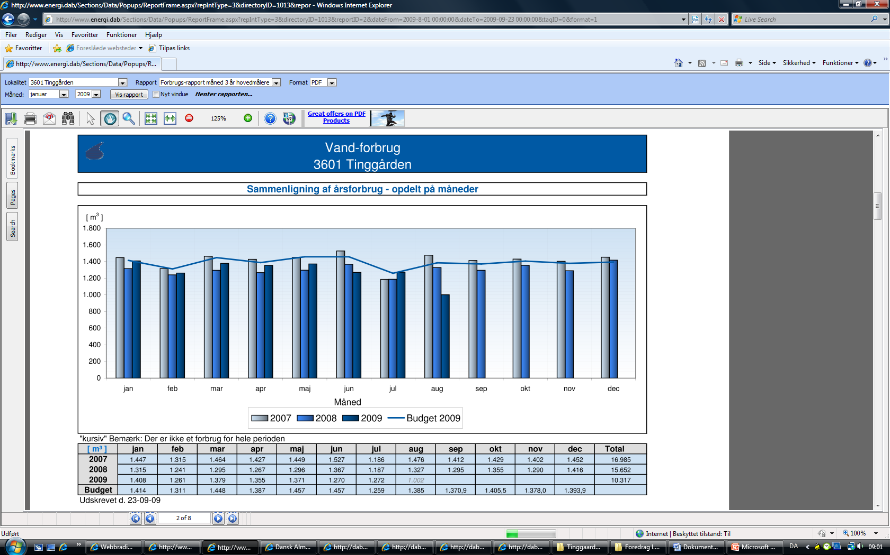
Vi har fået tegningen af Charlotte, udgivet den sammen med et nyhedsbrev samt opsat nye små plakater på fælleshusene samtidig med, at der nu er regnvandstanke ved alle fælleshuse …
Som det ses af kurven nederst, har vi sparet en del… Præcist har vi sparet 1333 m2 til en pris af 64.000 kr.
Det er et bedre afkast end aktier i Roskilde Bank..!
Vandtanke ved haverne…
Vi har i samarbejde med Jakob arbejdet på en bedre løsning med haner henne ved haverne. Materialerne er allerede indkøbt og Jakob monterer i løbet af vinteren.
Køkkener i resten af Tinggården…
Ordet kommune får manges puls til at stige, andres til at falde 30 slag…
Vi venter stadig på kommunens godkendelse, men den skulle være tæt på, oplyser Bent Lyngsig fra DAB…
Vinduer …
Vi har bedt om priser fra dels VN glas, dels H. Nielsen og Sønner fra Næstved, som har lavet et pænt stykke arbejde for DAB i Hårlev…
Ventilation Hullet …
Skal vi finde penge til…

Pumper Hullet …
Er udskiftet og kører fint

Låseplan…
Den nye låseplan er iværksat og fremover bliver alle omstillinger i det nye system. Man kan naturligvis stadig bestille ekstra nøgler eller cylindre i de gamle systemer.

Fliser
Vi håber at få tid til at lægge de sidste fliser her i løbet af efteråret.

Grønt
Vi har haft grøn gennemgang med Marianne Alsing i går. Fra bestyrelsen deltog Asger og Jørgen – desværre kom Marianne en time for tidligt, så de to herrer gik fortrinsvist med gennem Tinggården I Men i korte træk aftalte vi en del forslag omkring fældning af flere træer, nyplantning af nogle samt lidt småændringer i beplantningen rundt omkring. Vi får en rapport tilsendt, som vi kan gennemgå i detaljer på næste møde.

Jimmy has left the buildings
1. oktober sagde vi farvel til Jimmy for denne gang. Vi regner med at se ham igen, dels når Søren starter skole, dels til sommer 2010…

Maling
Maleren maler rødt og sort i I’eren,
vi andre maler sort i II’eren… Det går egentlig rimelig godt; vi har nået Hullet, børnehuset, en del trapper samt nogle skure. Vi fortsætter så længe vejret tillader…
Derudover skal de blå hoveddøre males i I’eren, og det sker snart!
Ugjorte opgaver…
Vi har nu endnu færre hængepartier fra vedligeholdelsesplanerne;
vi mangler at gøre noget ved soklerne, men vi arbejder på et par løsninger; vi har indkøbt træ og laver en slags sokkelskjuler og ser hvordan det ser ud. Derudover skal vi se på muligheden for at forsegle og eventuelt male betonen.
Skurrokade
I forbindelse med behovet for at flytte skralderummene et par steder i TG II mangler vi nu kun få tilbage-meldinger, før vi kan lave rokaden.

Høstfest
Blev gennemført med ikke så mange tilmeldte, men dem, der kom, hyggede sig… Der kommer nyt arrangement til januar, og cafégruppen går til makronerne igen. Godt gået – vi bakker gerne op med foldere, plakater, hjemmesideinfo o.s.v.

Sparepærer
Vi iværksætter en kampagne omkring indsamling af sparepærer – skåret over samme principper som med batterierne og vandet. Charlotte tegner en maskot og vi laver det løse. Derudover opfinder vi selv en genial løsning til indsamlingen – måske…

El-besparelser
Vi har været på el-sparekursus med BL – og kunne konstatere, at vi – som ventet – er langt fremme i skoene. Der er dog altid steder, som kan blive bedre, og dem prøver vi at indkredse…

El og vand…
Vi har jo fået nyt energisystem, som rummer nogle muligheder – vi ser lidt på nogle af dem…

